

高爾夫》米克森退出利夫開幕戰，史奈德簡斯上演遞補驚奇？
2025年2月5日
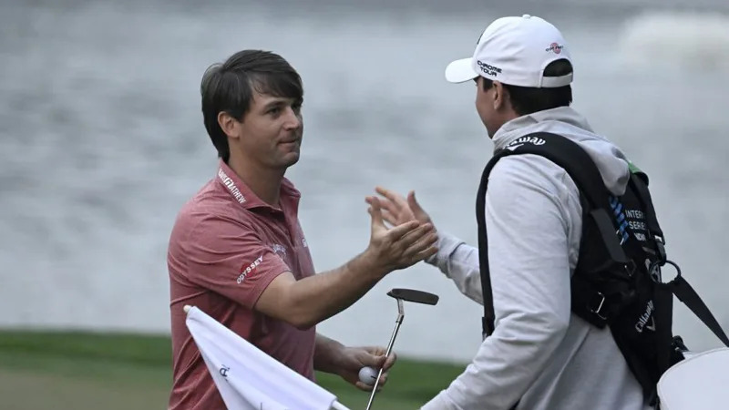
【羅開新聞中心Minsey Weng綜合報導 圖／Asian Tour】職業巡迴賽實在太多「失之東隅，收之桑榆！」的勵志故事了！美國選手Andy Ogletree（安迪．歐葛崔）無疑是近年來的最佳例子，一路從亞巡賽打進利夫聯賽，而同樣系出的Georgia Tech（喬治亞理工學院）的Ollie Schniederjans（奧利‧史奈德簡斯），去年遭到光巡賽汰除，今年飛越太平洋參加亞巡賽，結果開季勇奪International Series India presented by DLF（印度國際系列賽）。
更幸運的是，HyFlyers GC隊長Phil Mickelson（菲爾‧米克森）因傷退出LIV Golf Riyadh（利雅德利夫賽），史奈德簡斯獲得遞補機會，本週繼續來到沙烏地阿拉伯的Riyadh Golf Club（利雅德高爾夫俱樂部），將和Cameron Tringale（卡麥隆‧川葛爾）、Brendan Steele（布蘭登‧史迪爾）及學弟歐葛崔聯手爭奪2025年的利夫開幕戰團體桂冠。
現年三十一歲的史奈德簡斯，2014年六月至2015年三月期間，曾經統治業餘世界排名長達四十一週，後來被Jon Rahm（霍恩‧拉姆）取而代之，不過靠著Mark H. McCormack Medal（麥寇梅克獎）得主，連續參加2015年的美國、英國公開賽，分別繳出並列四十二和並列十二的佳績，接著投入職業戰場。
史奈德簡斯未能把握住有限的美巡賽外卡機會，隔年從光巡賽出發，菜鳥球季贏得Air Capital Classic presented by Aetna（航空之城菁英賽），加上一個第二名，年終以獎金榜第六名畢業。
然而，史奈德簡斯遲遲未能把業餘時期的豐功偉轉移至美巡賽戰場，前兩年還能挺進季後賽，2018-19年球季的聯邦快遞盃落居一百八十名，此後都在光巡賽磨練，但更大的麻煩是身體傷痛，以致於2022和2023年合計只打了十場比賽，去年又未能把握住剩下的十六場傷停出賽機會。
史奈德簡斯決定跨海參加LIV Golf Promotions（利夫高爾夫推進賽），雖然無緣取得利夫聯賽的一席之地，不過靠著並列第四，豁免了今年所有亞巡國際系列賽的入場券，初登場在印度擊敗Bryson DeChambeau（布萊森‧迪尚波）、Joaquin Niemann（華金‧尼曼）、Abraham Ancer（阿布拉罕‧安瑟）等一線利夫球星，獨得三十六萬美元，只比過去四年六十一場光巡賽少了1,457美元。
歷經八年多的奮戰，史奈德簡斯重返冠軍行列，並登上亞巡賽和國際系列賽雙料積分王寶座，他賽後說道：「這是漫長的過程，要非常有耐心，我的身體和揮桿也做出許多改變，但從中學到不少東西。」
「我花了那麼多時間，面臨了那麼多挫折，總算回到這樣的水準。今年有了非常好的開始，我將可以征戰各地球場，而且感覺各方面都到位，知道這樣的好事遲早會到來。」
史奈德簡斯至今共參加了一百零二場美巡賽，累積獎金4,155,653美元，另外八十五場光巡賽進帳651,113美元，不過拜米克森退賽所賜，週日下午或有機會上演一役大賺四百萬美元的遞補驚奇。

